臺北市立大直高級中學提升教學與評量效能領域共同備課工作計畫
社會學科/領域教學研究會會議記錄
活動名稱 | 期末教學研究會 |  | 活動時間 | 103年 1 月 8日 09:00~11:30am
會議內容 | 回顧與省思 |  | 活動地點 | 校史室
主持人 | 郭曉蓉 老師 |  | 紀錄 | 呂忻昀 老師
會議記錄
- 業務報告
(一)『活化教學成果報告表』工作分配，含八次共同備課簽到單、成果、照片等，並於1/13(一)前電子檔上傳至學科網站(曉蓉彙整，竣霆協助)；紙本繳交至教學組(曉蓉負責)。
(二)社會領域各科第2次期中考試題分析與檢討：
領召收取：曉蓉、瑾筠、惠亘、竣霆
教學組收取：舒莊、忻昀
待確認：朋儒、凱文→即期需繳交。
(三)各學科寒假作業內容請於103/1/6(一)前繳交，俾利彙整印發。
國八公民科：舒莊
國七地理科：朋儒
(四) 學科網站更新。(至少每學期3個教案分享)
討論：請老師利用寒假將適用的教材內容上傳至學科網站。
(五)課程融入生涯發展教育：繳交資料如下
1.請各科各年級書寫融入的單元，彙整人：9/30前完成教至輔導室資料組。
2.照片4張
3.學習單2張(學生寫)
目前已為收件時間，請於1/13(一)交出相關單元與學生作品。
負責人 | 七年級 | 八年級 | 九年級
地理 | 江朋儒 | 郭曉蓉(競爭力) | 王竣霆(換外幣)  郭曉蓉(瑞士文本)
歷史 | 鄭凱文 | 潘瑾筠 | 湯惠亘
公民 | 呂忻昀 | 舒莊 | 呂忻昀

(七)確定下學期補救教學實施方式及負責教師(實施計畫草案如附件)。
102第一學期作法如右圖所示。
研擬下學期作法：
討論：
1.說明會時間 :2/18 中午
2.補救教學方式 :
(1)國七
歷史—課文重點填空
【說明會時應發放課文重點填空】
地理—實施教學後擇期進行補考
公民—實施教學後擇期進行補考
(2)國八
歷史—實施教學後擇期進行補考
地理—實施教學後擇期進行補考
公民—實施教學後擇期進行補考
(3)國九
歷史—課文重點填空(40%)+考題(60%)
地理—實施教學後一併交回講義及題目【教完即席測驗完畢】
公民—課文重點填空【說明會時應發放課文重點填空】
3.行政規劃事宜(場地、印製作業單、聯絡簿通知單…)
(1)各年級補救教學召集人老師
各年級各科負責補救教師 | 七年級 | 八年級 | 九年級
地理 | 江朋儒 | 郭曉蓉 | 王竣霆
歷史 | 鄭凱文 | 潘瑾筠 | 湯惠亘
公民 | 舒莊 | 舒莊 | 呂忻昀
國七—鄭凱文老師
國八—郭曉蓉老師
國九—呂忻昀老師

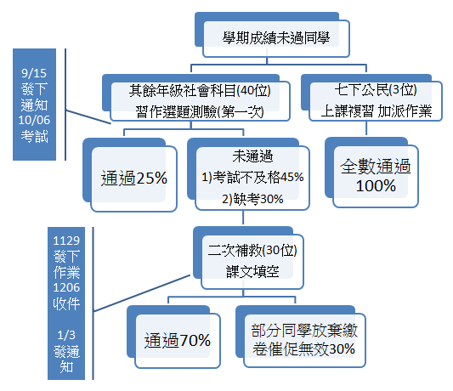
(八)下學期教學觀摩：潘瑾筠老師(擬國高部聯合辦理)、江朋儒老師。
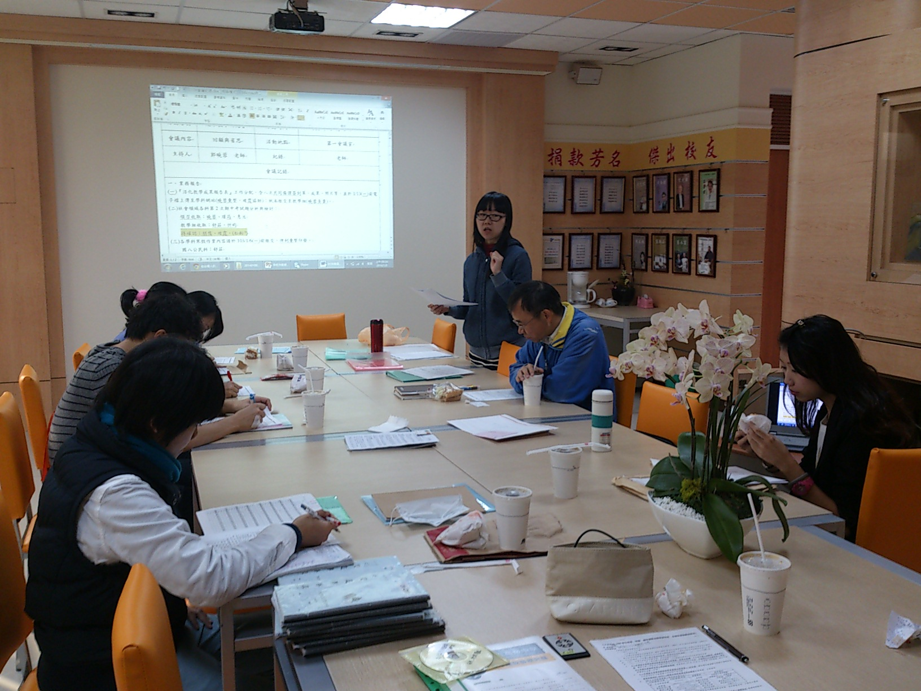
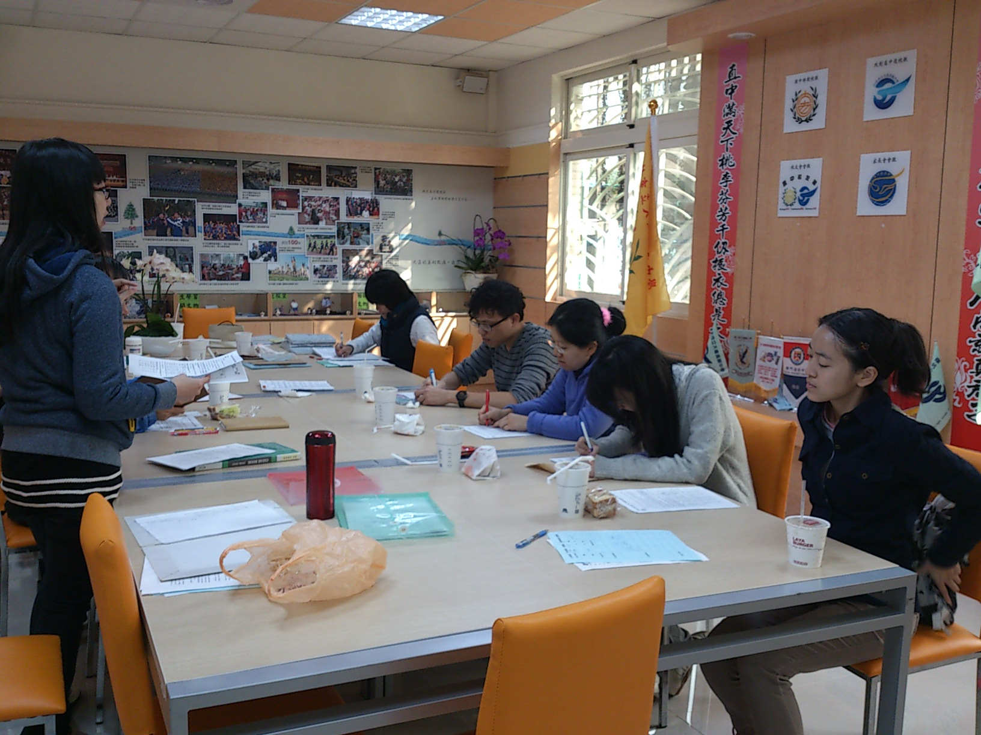
(九)研習心得分享(研習、教學、班級經營或其他……)。
曉蓉參與香港參訪心得，領召回流之杭州團報告。

備註 |  | 附件：簽到表

